江西省预约挂号方案

【2018年1月】

## 版本修改记录

|  |  |  |  |  |  |
| --- | --- | --- | --- | --- | --- |
| **日期** | **版本号** | **修订说明** | **修订人** | **审核人** | **批准人** |
| 2018.01.12 | V1.0 |  |  |  |  |
|  |  |  |  |  |  |
|  |  |  |  |  |  |
|  |  |  |  |  |  |
|  |  |  |  |  |  |
|  |  |  |  |  |  |
|  |  |  |  |  |  |
|  |  |  |  |  |  |
|  |  |  |  |  |  |
|  |  |  |  |  |  |
|  |  |  |  |  |  |
|  |  |  |  |  |  |
|  |  |  |  |  |  |
|  |  |  |  |  |  |
|  |  |  |  |  |  |
|  |  |  |  |  |  |

**目录**

一、 前言 1

二、 项目背景及需求分析 2

2.1 项目背景 2

2.2 项目需求 2

2.3 需求分析 2

三、 应用场景 3

# 前言

本方案在于指导项目设计人员，开发人员更好的进行项目设计开发。

# 项目背景及需求分析

## 项目背景

本项目宗旨是为了更好的服务广电用户群体，为广大广电用户群体提供更加便捷的医疗健康服务，在TV端推出的一款软件。软件提供TV端与医院信息管理系统的互动功能，服务于广大用户群体。

## 项目需求

### 连接医院信息管理系统

在TV端(Android系统)连接医院信息管理系统，获取医院信息，医院科室信息，科室医生信息以及医生工作排班信息，用户根据这些信息可以通过TV端选择更加确切适当的时间与医生进行预约挂号就诊。从而解决了个人挂号难，医院排队长的问题。

### 连接阖佳健康用户管理系统

TV端使用阖佳健康的用户管理，方便了互动，可以获得更多的服务内容，可以更好的管理自己的预约挂号信息，在不同的TV盒子端，只要登陆阖佳健康帐号就能管理自己的信息，查看自己的记录。

## 需求分析

### 各平台关系图

通过终端把各个平台关联起来

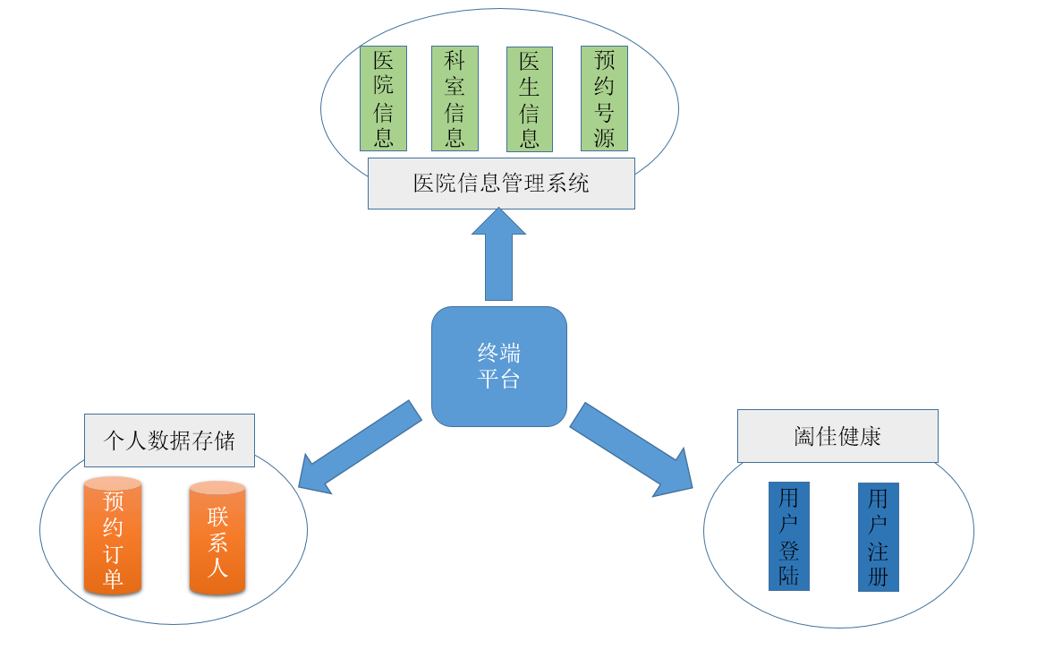

### 数据表

**联系人数据表**

|  |  |  |
| --- | --- | --- |
| **字段名称** | **数据类型** | **说明** |
| **id** | int | 主键，自动递增 |
| **userToken** | String | 对接阖佳健康用户信息生成唯一标识 |
| **cardNo** | String | 就诊卡号 |
| **cardType** | String | 就诊卡类型 |
| **hospitalId** | String | 就诊卡医院ID |
| **name** | String | 就诊人姓名 |
| **sex** | String | 就诊人性别 |
| **denNo** | String | 身份证号码 |
| **guardian** | String | 监护人姓名 |
| **birthday** | String | 就诊人出生日期 |
| **phone** | String | 联系手机号码 |
| **defult** | String | 是否设置成默认就诊人 |
| **isguardian** | String | 是否监护人 |
| **ip** | String | 操作联系人添加的前端的IP地址 |
| **uptime** | String | 记录添加记录时间 |
| **mark** | String | 备注信息 |

**预约定单数据表**

|  |  |  |
| --- | --- | --- |
| **字段名称** | **数据类型** | **说明** |
| **id** | int | 主键，自动递增 |
| **userToken** | String | 对接阖佳健康用户信息生成唯一标识 |
| **hisOrderId** | String | 预约成功返回的订单号 |
| **phone** | String | 联系手机号码 |
| **hospitalId** | String | 预约就诊医院的ID |
| **hosName** | String | 预约就诊医院的名称 |
| **deptId** | String | 预约就诊医院科室的ID |
| **deptName** | String | 预约就诊医院科室的名称 |
| **regDate** | String | 预约就诊的日期 |
| **createTime** | String | 提交预约请求的时间 |
| **name** | String | 预约就诊人的姓名 |
| **sex** | String | 预约就诊人的性别 |
| **startendTime** | String | 预约就诊的时间段 |
| **denNo** | String | 预约就诊人的身份证号码 |
| **ip** | String | 操作联系人添加的前端的IP地址 |
| **uptime** | String | 记录添加记录时间 |
| **mark** | String | 备注信息 |

# 应用场景

## 在电视机端通过平台实现医院预约挂号就诊。